Rancangan Bangun Aplikasi Absensi Siswa Pada SMK Tarbiyah Islamiyah Berbasis Android

Riska Mutia¹, Dahri Yani Hakim Tanjung^{2,},S Subagio³
¹Informatika, Universitas Potensi Utama, Medan
²Informatika, Universitas Potensi Utama, Medan
³Prodi Teknik Informatika, Universitas Al Washliyah Labuhanbatu
E-mail: riskamutia@gmail.com¹, notashapire@gmail.com^{2,} ssubagio1306@gmail.com³

Article Info |  | Abstract
Article history:  Received xx xx xxxx  Revised xx xx xxxx  Accepted xx xx xxxx  Keyword:  Attendance  Students  Android  Java  Mysql  Correspondence Author*:  Riska Mutia  riskamutia @gmail.com |  | The attendance system is an important thing in a lecture as a student attendance recorder. At SMK Tarbiyah Islamiyah, attendance determines whether a student is entitled or not to take the Semester Final Examination with a percentage of 80% of 16 meetings in one semester. Currently, attendance is done conventionally, where students sign an attendance form based on the subject being studied. Retrieval of attendance data manually has many shortcomings, such as invalid data when the data entered is wrong, missing or corrupted existing data. Sheets of paper that are used as attendance tools are used during the lecture period of one semester, so the paper used is generally easily damaged. The problem with paper media is the background of the need for applications that can handle the attendance process, and at least reduce the level of risk of damage to the attendance data that has been generated. Associated with the problem of attendance files that have a high risk of damage and the ability of mobile devices that are able to process digital files that make it possible to deal with existing attendance system problems, the rationale for making applications that can handle student attendance problems that occur in the world of lectures emerges. The ability of Android as a sophisticated device, is considered very capable of dealing with existing problems. The application that is built is expected to be able to handle data processing in the attendance system so as to produce the required information such as recapitulation data, as well as overcome the problem of attendance data damage.
1. PENDAHULUAN
Sistem absensi merupakan bagaimana proses pencatatan sebuah presensi dilakukan, sedangkan absensi merupakan dokumen yang mencatat jam hadir setiap pekerja atau pelajar. Perkembangan teknologi yang cukup pesat saat ini juga dapat dirasakan pada sistem absensi, dimana absensi saat ini sudah banyak memanfaatkan teknologi seperti absensi berbasis sidik jari yang sudah mulai ramai digunakan baik perusahaan, perkantoran, maupun dalam lingkup sekolah.[1]
Sistem absensi adalah hal yang penting dalam sebuah perkuliahan seabagai pencatat kehadiran siswa/i. Di SMK Tarbiyah Islamiyah, kehadiran menentukan seorang siswa berhak atau tidak untuk mengikuti Ujian Akhir Semester dengan persentase 80% dari 16 pertemuan dalam satu semester. Saat ini absensi dilakukan secara konvensional yaitu mahasiswa menandatangani form absensi kehadiran berdasarkan mata pelajaran yang sedang dilakukan. Pengambilan data absensi secara manual memiliki banyak kekurangan, seperti data yang tidak valid ketika data yang masuk salah, hilang atau rusaknya data yang ada. Lembaran kertas yang menjadi alat absensi digunakan selama masa perkuliahan satu semester berlangsung, sehingga kertas yang digunakan umumnya mudah mengalami kerusakan. Permasalahan media kertas tersebut yang melatarbelakangi kebutuhan terhadap aplikasi yang dapat menangani proses absensi, dan setidaknya mengurangi tingkat resiko kerusakan dari data absensi yang telah dihasilkan sangat diperlukan.
Terkait dengan permasalahan berkas absensi yang memiliki resiko kerusakan yang tinggi dan kemampuan perangkat mobile yang mampu mengolah berkas digital yang memungkinkan untuk menangani permasalahan sistem absensi yang ada, maka munculah dasar pemikiran pembuatan aplikasi yang dapat menangani permasalahan absensi mahasiswa yang terjadi dalam dunia perkuliahan. Kemampuan android sebagai perangkat yang canggih, dirasa sangat mampu untuk menangani permasalahan yang ada. Aplikasi yang dibangun diharapkan mampu menangani pengolahan data dalam sistem absensi sehingga menghasilkan informasi yang dibutuhkan seperti data rekapitulasi, serta mengatasi permasalahan kerusakan data absensi.
Oleh karena itu dibutuhkan sebuah sistem yang dapat membantu siswa/i dan sekolah untuk dapat mengetahui siswa/i yang masuk. Dengan merancang sistem aplikasi absensi berbasis android dapat mempermudah siswa/i dalam melakukan absensi pada para guru dan tata usaha dapat menerima absensi dan dapat mengetahui siswa yang tidak masuk dengan lebih cepat.
Aplikasi adalah suatu program yang siap untuk digunakan yang dibuat untuk melaksanakan suatu fungsi bagi pengguna jasaaplikasi serta jasa pengguna aplikasi lain yang dapat digunakan oleh pengguna yang akan dituju.Menurut kamus komputer eksekutif, pengertian aplikasi merupakan pemecahan masalah yang biasanya berpacu pada sebuah komputasi yang diinginkan atau diharapkan maupun pemrosesan data yang diharapkan.[2]Android adalah suatu sistem operasi yang berbasis Linux dengan perangkat Mobiledevice, Android menyediakan platform tebuka bagi para pengembang untuk menciptakan aplikasi-aplikasi baru untuk membantu kebutuhan manusia.[3]
Aplikasi ini dibuat untuk mempermudah dan mempercepat dalam proses pengambilan absensi siswa di SMKN 1 Palasah selain itu juga untuk mempermudah untuk proses pengecekan dan rekap ulang absensi saat melakukan penelitian dan pembuatan aplikasi ini menggunakan metode observasi langsung ketempat penelitian, wawancara dan studi pustaka.[4]
Proses absensi merupakan suatu proses yang mendukung kegiatan belajar mengajar, dimana data absensi digunakan pada perkuliahan sebagai salah satu acuan dalam pengambilan keputusan penilaian terhadap mahasiswa. Data absensi tergolong data yang cukup riskan untuk terjadi kerusakan, dikarenakan bentuknya yang masih berupa lembaran kertas. [5]

2. RESEARCH METHOD
Pada tahap ini dilakukan dengan mempelajari teori dasar yang mendukung penelitian, pencarian dan pengumpulan data-data yang dibutuhkan. Untuk mengumpulkan data yang dibutuhkan, maka penulis menggunakan beberapa teknik.
2.1. Penelitian Kelapangan
- Pengamatan Langsung (Observation)
Peneliti melakukan pengamatan secara langsung pada SMK Tarbiyah Islamiyah untuk mendapatkan data yang berkaitan dengan penelitian.
- Wawancara (Interview)
Peneliti secara langsung bertatap muka dengan penjualan untuk mendapatkan data-data yang lebih lengkap dan kurang jelas melalui wawancara yang di tujukan kepada Bapak Martinus selaku bagian penjualan alat kesehatan.
- Sampling
Peneliti memilih data-data yang tersedia dan sesuai dengan penelitian yaitu aplikasi penelitian terdahulu dan skripsi penelitian terdahulu untuk dijadikan sampel pada penelitian ini. Adapun data sampling dari penelitian ini adalah data siswa dan data absensi.

2.2. Penelitian Kepustakaan (Library Research)
Pada metode ini penulis mengutip dari beberapa bacaan yang berkaitan dengan pelaksanaan skripsi yang dikutip dari buku online dan jurnal terkait dengan absensi siswa/i dan referensi android.
2.3 Metodologi Penelitian
Penelitian ini akan melalui beberapa tahapan. Tahapan dalam penelitian ini dapat di modelkan pada diagram Fish Bone. Adapun beberapa tahapan yang digunakan dalam penelitian ini adalah sebagai berikut :

Sequence Diagram
Activity Diagram
Android
Data Absensi

Tools
Pengujian

Hasil
Data Siswa

Desin Sistem
Blackbox Testing
Class Diagram

Pengumpulan data
Metode
Use Case Diagram

Kompter dan CPU

XAMPP

Android Studio

Notepad++

Gambar 1. Diagram Fish Bone Metodologi Penelitian
Keterangan :
- Analisis Kebutuhan
Pada tahapan ini merupakan analisa terhadap kebutuhan yang diperlukan untuk mencapai tujuan penelitian yang akan dilakukan yaitu data siswa dan data absensi.
- Desain Sistem
Desain sistemyang digunakan dalam teori adalah pemodelan UML yaitu use case diagram, class diagram, activity diagram dan sequence diagram.
- Tools
Pada tahapan ini peneliti menggunakanweb browser dan android studio. Peneliti menggunakan hardware komputer/laptop. Database yang digunakan adalah MySQL.
- Pengujian
Pada tahapan ini peneliti menguji sistem yang telah dibuat menggunakan pengujian teori dan praktek. Pengujian teori peneliti menggunakan blackbox testing dan pengujian praktek peneliti menggunakan pengujian pada desain interface pada program yang akan dirancang.
- Process
Pada tahapan ini peneliti memilih aplikasi web dan Android dalam menentukan absensi siswa/i pada SMK Tarbiyah Islamiyah.
- Hasil
Pada tahapan ini penelitian sudah selesai dibuat, hasil dari penelitian ini yaituaplikasi absensi siswa/i pada SMK Tarbiyah Islamiyah berbasis android.

3. HASIL DAN PEMBAHASAN
Saat ini absensi pada SMK Tarbiyah Islamiyah dilakukan secara konvensional yaitu mahasiswa menandatangani form absensi kehadiran berdasarkan mata pelajaran yang sedang dilakukan. Pengambilan data absensi secara manual memiliki banyak kekurangan, seperti data yang tidak valid ketika data yang masuk salah, hilang atau rusaknya data yang ada. Lembaran kertas yang menjadi alat absensi digunakan selama masa perkuliahan satu semester berlangsung, sehingga kertas yang digunakan umumnya mudah mengalami kerusakan. Permasalahan media kertas tersebut yang melatarbelakangi kebutuhan terhadap aplikasi yang dapat menangani proses absensi, dan setidaknya mengurangi tingkat resiko kerusakan dari data absensi yang telah dihasilkan sangat diperlukan.Terkait dengan permasalahan berkas absensi yang memiliki resiko kerusakan yang tinggi dan kemampuan perangkat mobile yang mampu mengolah berkas digital yang memungkinkan untuk menangani permasalahan sistem absensi yang ada, maka munculah dasar pemikiran pembuatan aplikasi yang dapat menangani permasalahan absensi siswa/i yang terjadi.
Dalam penyusunan suatu program diperlukan suatu model data yang berbentuk diagram yang dapat menjelaskan suatu alur proses sistem yang akan di bangun. Dalam penulisan skripsi ini penulis menggunakan metode UML yang dalam metode itu penulis menerapkan diagram Use Case. Maka digambarlah suatu bentuk diagram Use Case yang dapat dilihat pada gambar dibawah ini

Gambar 2. Use Case Diagram Rancang Bangun Aplikasi Absensi Siswa Pada SMK Tarbiyah Islamiyah Berbasis Android

Rancangan kelas-kelas yang akan digunakan pada sistem yang akan dirancang dapat dilihat pada Gambar 3 :
43
Gambar 3. Class DiagramRancang Bangun Aplikasi Absensi Siswa Pada SMK Tarbiyah Islamiyah Berbasis Android

3.2. Tampilan hasil
3.2.1 Tampilan MenuAplikasi Pada Admin
1. Tampilan FormData Penjadwalan
Form ini menampilkan pilihan data penjadwalan, ketika memilih data penjadwalan maka program akan menampilkan data penjadwalan. Gambar tampilan formdata penjadwalan dapat pada gambar 4:

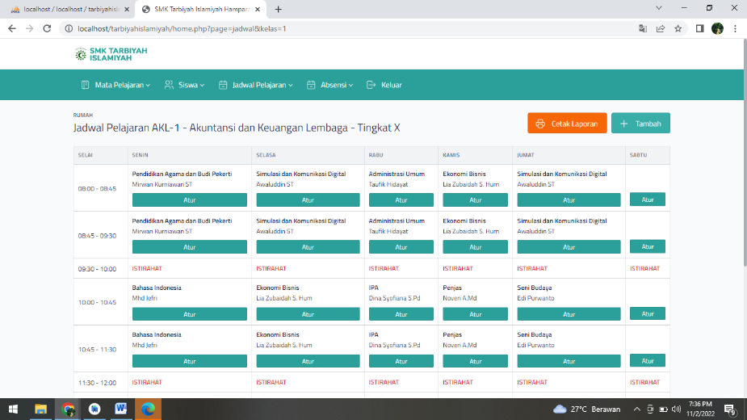
Gambar 4 Tampilan FormPenjadwalan

2. Tampilan FormData Input Penjadwalan
Form ini menampilkan pilihan data penjadwalan, ketika memilih data penjadwalan maka program akan menampilkan data penjadwalan. Gambar tampilan formdata penjadwalan dapat pada gambar 5:
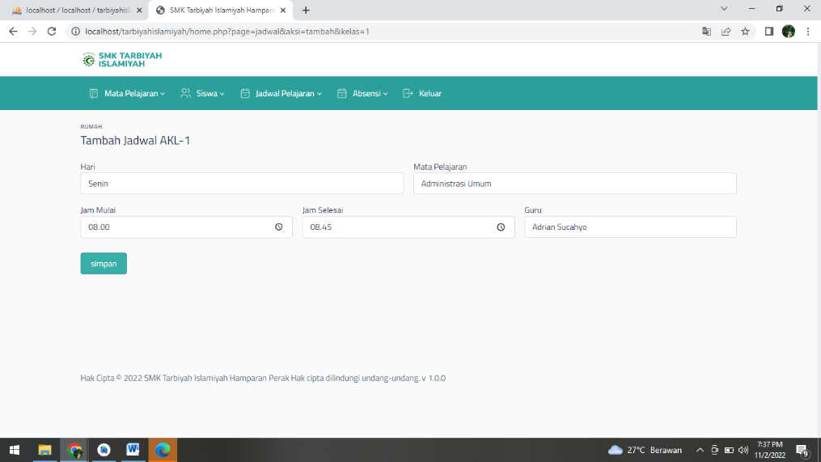
Gambar 5. Tampilan FormInput Penjadwalan
3. Tampilan FormData Jurusan
Form ini menampilkan pilihan data jurusan, ketika memilih data jurusan maka program akan menampilkan data jurusan. Gambar tampilan formdata jurusan dapat pada gambar 6:

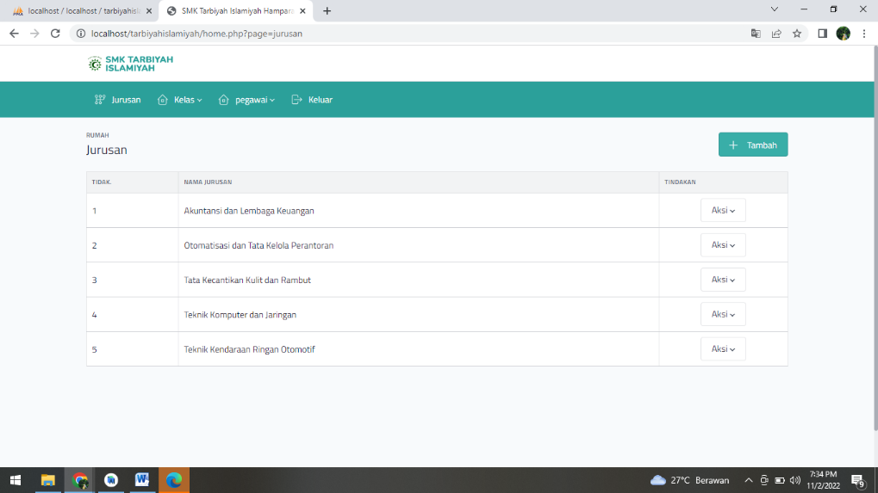
Gambar 6. Tampilan Form Jurusan
4. Tampilan FormData Input Jurusan
Form ini menampilkan pilihan data jurusan, ketika memilih data jurusan maka program akan menampilkan data jurusan. Gambar tampilan formdata jurusan dapat pada gambar 7:
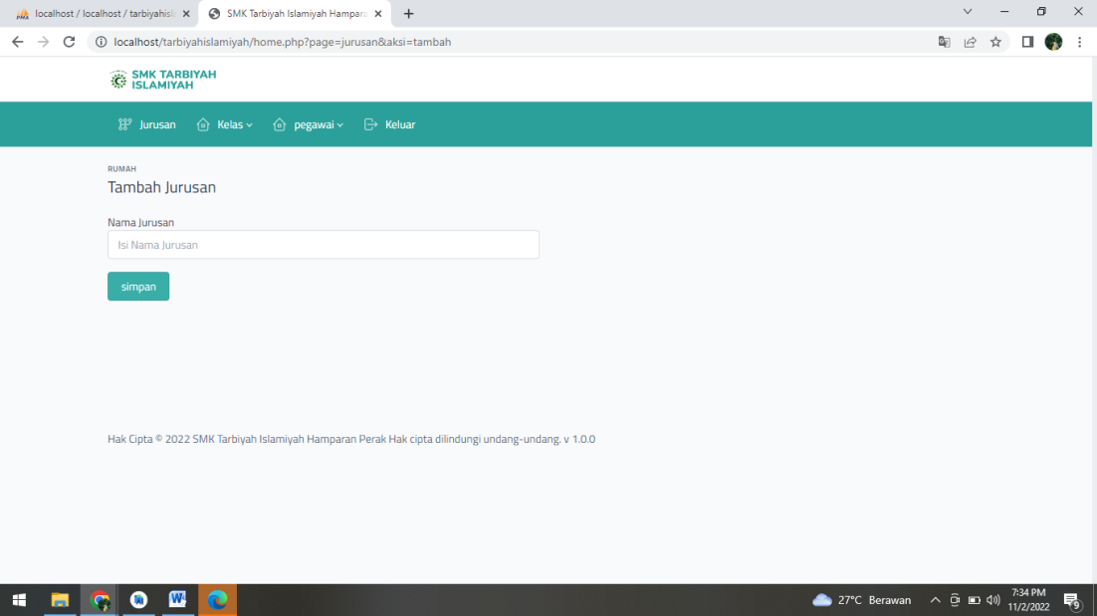
Gambar 7. Tampilan Form Input Jurusan
5. Tampilan Form Rekap Absensi
Form ini menampilkan pilihan rekap absensi,ketika memilih data laporan rekap absensi maka program akan menampilkan rekap absensi. Gambar tampilan form rekap absensi dapat pada gambar 8:
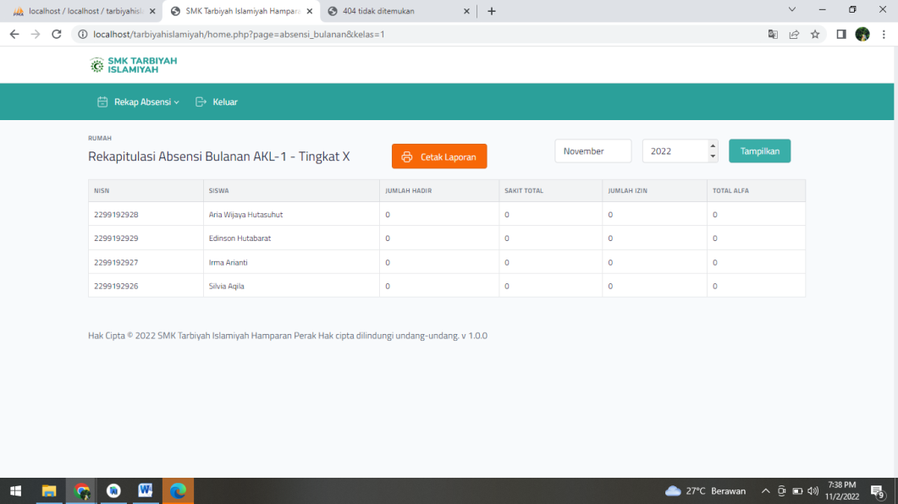
Gambar 8. Tampilan Form rekap absensi

6. Tampilan FormLaporan Absensi
Form ini menampilkan pilihan laporan absensi,ketika memilih data laporan absensi maka program akan menampilkan laporan absensi. Gambar tampilan formlaporan absensi dapat pada gambar 9:

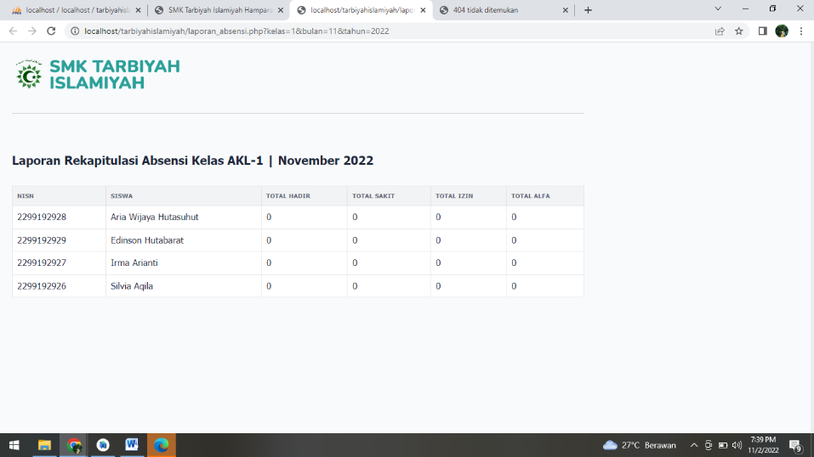
Gambar 9. Tampilan FormLaporan Absensi

3.2..2 Tampilan MenuAplikasi Pada User
1. Tampilan MenuLogin
Tampilan Login merupakan tampilan yang pertama kali muncul ketika program dijalankan. Berfungsi sebagai form inputusername dan password admin program. Gambar tampilan login dapat ditunjukkan pada gambar 10 :
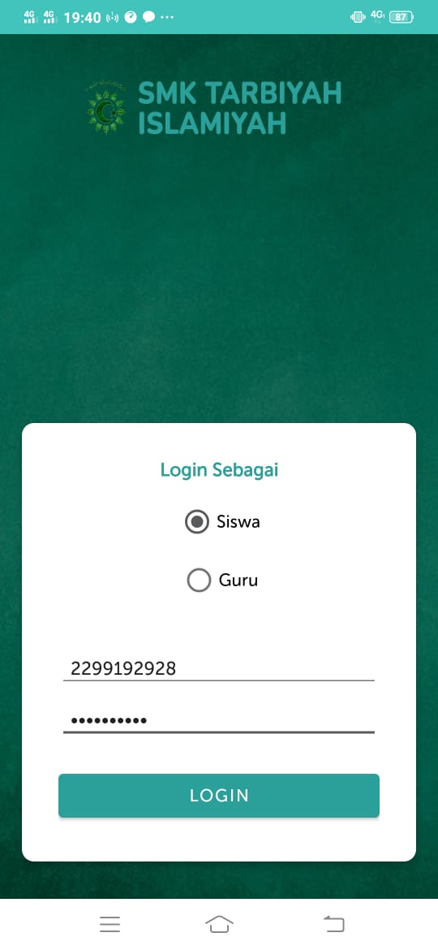
Gambar 10 Tampilan FormLogin

2. Tampilan FormData Menu Utama
Form ini menampilkan pilihan data menu utama, ketika memilih data menu utama maka program akan menampilkan data menu utama. Gambar tampilan formdata menu utama dapat pada gambar 11
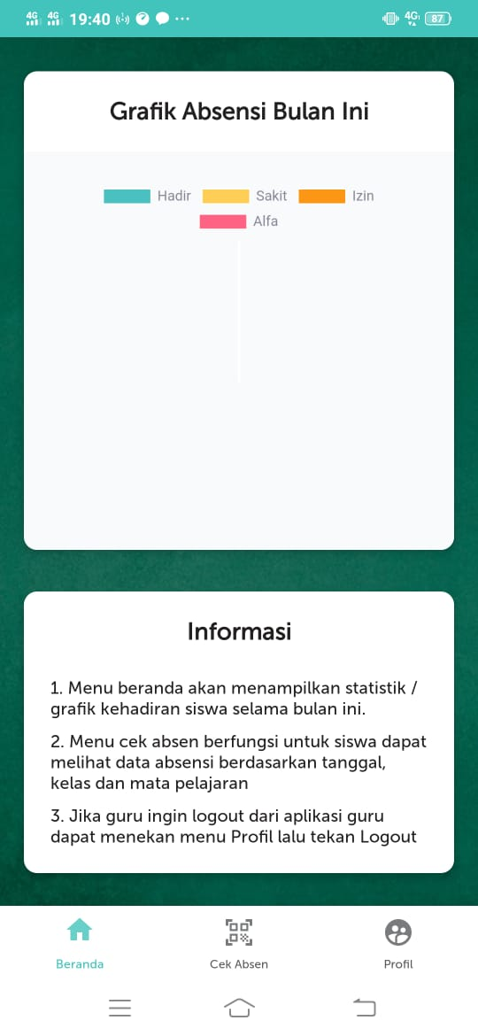
Gambar 11.Tampilan FormMenu Utama

3. Tampilan FormData Absensi
Form ini menampilkan pilihan data absensi, ketika memilih data absensi maka program akan menampilkan data absensi. Gambar tampilan formdata absensi dapat pada gambar 12:
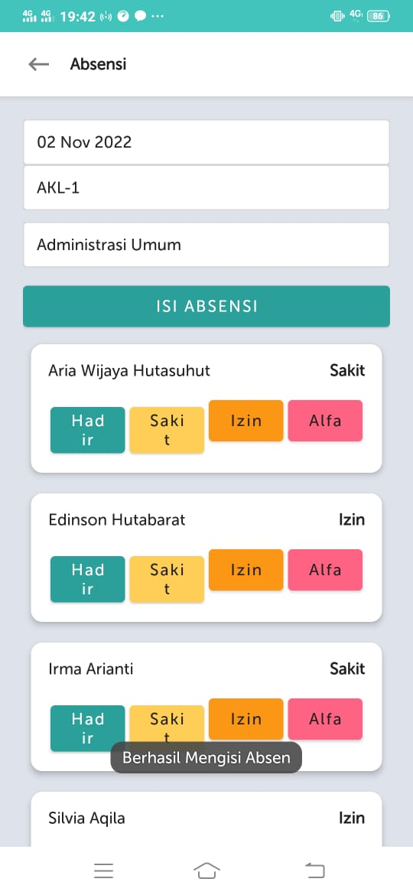

4. KESIMPULAN
Berdasarkan penelitian yang telah dilakukan selama membuat aplikasi ini, maka dapat ditarik beberapa kesimpulan sebagai berikut:
- Sistem yang telah dibangun dapat membantu pihak SMK Tarbiyah Islamiyah dalam olah data absensi siswa/i pada SMK Tarbiyah Islamiyah
- Dengan adanya Sistem Informasi absensi siswa pada SMK Tarbiyah Islamiyah akan dengan mudah mengakses informasi-informasi yang diperlukan dalam pengolahan, penginputan maupun dalam pembuatan laporan absensi siswa.

ACKNOWLEDGMENTS (if any)
Penulismengucapkanterimakasihkepada Universitas Potensi Utama yang telah banyak memberikan masukkan dan saran dalam penyelesaian Skripsi ini.

REFERENCE
[1] Awwaluddin, Y., Budiawan, A., & Hasibuan, J. N. (2020, April). Rancang Bangun Aplikasi Sistem Absensi Siswa Menggunakan Kode QR Berbasis Android. In Seri Prosiding Seminar Nasional Dinamika Informatika (Vol. 4, No. 1).
[2] Irianto, A. H. (2021). RANCANG BANGUN APLIKASI ABSENSI MAHASISWA UNIVERITAS NEGERI MAKASSAR BERBASIS ANDROID (Doctoral dissertation, Universitas Negeri Makassar).
[3] Puspitarini, E., Hanifa, R., & Nadziroh, F. (2020). Rancang Bangun Aplikasi Absensi Mahasiswa Pada Platform Android. JoTI, 2(1), 58-66.
[4] Rajulianto, R., & Hedriyani, Y. (2020). Perancangan Aplikasi Android Absensi Siswa pada Sekolah SMK Negeri 5 Padang. VoteTEKNIKA: Jurnal Vocational Teknik Elektronika dan Informatika, 7(4), 225-233.
[5] Rendy Rian Chrisna Putra, 2018, Aplikasi Pemesanan Air Mineral Berbasis Android Pada PT. Citra Golden Tunggal Pangkalpinang

